**2 0 2 4 0 9 0 19|** **中** **三** **班**



Daily life



**「** **来园情况** **」**

今日星期四，共有 21人来园，王元熙请假。

**今日餐点：**

◎早点：鲜牛奶、烧卖。

◎午餐：小米饭、五彩虾仁、油面筋大白菜、鸡毛菜山药肉圆汤。

◎午点：黑芝麻汤圆。

◎水果：哈密瓜、小番茄。

**「** **日** **常** **生** **活** **观** **察** **」**

|  |  |  |  |  |  |  |  |
| --- | --- | --- | --- | --- | --- | --- | --- |
| 序号 | **姓名** | **自主签到** | **集体活动** | **午饭情况** | **午睡情况** | **午点情况** | **大便情况** |
| 1 | 杨奕 | ☆ | ☆ | ☆ | ☆ | ☆ |  |
| 2 | 邹枔安 | ☆ | ☆ | ☆ | ☆ | ☆ |  |
| 3 | 谈嘉洛 | ☆ | 注意倾听 | ☆ | ☆ | ☆ |  |
| 4 | 穆紫琪 | ☆ | ☆ | ☆ | ☆ | ☆ |  |
| 5 | 孔奕昕 | ☆ | ☆ | ☆ | ☆ | ☆ |  |
| 6 | 郭宸希 | ☆ | ☆ | ☆ | ☆ | ☆ |  |
| 7 | 奚子甯 | ☆ | ☆ | ☆ | ☆ | ☆ |  |
| 8 | 吴 优 | 注意倾听 | ☆ | ☆ | ☆ | ☆ |  |
| 9 | 郑袁一 | ☆ | ☆ | ☆ | ☆ | ☆ |  |
| 10 | 刘宸硕 | ☆ | ☆ | ☆ | ☆ | ☆ |  |
| 11 | 黄赫然 | ☆ | ☆ | ☆ | ☆ | ☆ |  |
| 12 | 高嘉豪 | ☆ | ☆ | ☆ | ☆ | ☆ |  |
| 13 | 袁宇恩 | ☆ | ☆ | ☆ | ☆ | ☆ | 2次 |
| 14 | 李锦熙 | ☆ | ☆ | ☆ | ☆ | ☆ |  |
| 15 | 范景铭 | 注意倾听 | ☆ | ☆ | ☆ | ☆ |  |
| 16 | 王元熙 | 请假 | 请假 | 请假 | 请假 | 请假 |  |
| 17 | 张慕礼 | ☆ | ☆ | ☆ | ☆ | ☆ |  |
| 18 | 滕梓皓 | ☆ | ☆ | ☆ | ☆ | ☆ |  |
| 19 | 晁嘉佐 | ☆ | ☆ | ☆ | ☆ | ☆ |  |
| 20 | 邵芃宇 | ☆ | ☆ | ☆ | ☆ | ☆ |  |
| 21 | 李显一 | ☆ | ☆ | ☆ | ☆ | ☆ |  |
| 22 | 包栩哲 | 注意倾听 | ☆ | ☆ | ☆ | ☆ |  |

自主签到：能找到自己的姓名学号，自主搭建木头积木☆

集体活动：能够中集体活动中认真倾听，积极举手发言。☆

午餐情况：能够独立把饭菜吃完☆

午睡情况：能够在13:00前入睡☆

午点情况：能够独立把午点吃完☆

|  |  |  |
| --- | --- | --- |
| C:/Users/lulu/OneDrive/桌面/9.19/IMG_0590.JPGIMG_0590 | C:/Users/lulu/OneDrive/桌面/9.19/IMG_0591.JPGIMG_0591 | C:/Users/lulu/OneDrive/桌面/9.19/IMG_0588.JPGIMG_0588 |
| C:/Users/lulu/OneDrive/桌面/9.19/IMG_0589.JPGIMG_0589 | C:/Users/lulu/OneDrive/桌面/9.19/IMG_0634.JPGIMG_0634 | C:/Users/lulu/OneDrive/桌面/9.19/IMG_0637.JPGIMG_0637 |

**「** **户外游戏** **」**

幼儿园的户外活动区很多，有体锻活动区（滑滑梯、扔沙包、单脚跳、 吊单杠、攀爬网、

平衡游 戏、袋鼠跳、脚踏车等）、户外游戏区（万能工匠、轮胎小山、音乐演奏会、好

玩的沙等）、写生区。今天我们一起在户外玩了轮胎，瞧，有的孩子在滚轮胎；有的孩子两两合作抬轮胎；有的孩子把轮胎叠在一起作为自己的小家；还有的孩子把轮胎当作洗头盆，玩洗头发的游戏等等，活动结束后他们还坐在轮胎上喝水休息呢！

|  |  |  |
| --- | --- | --- |
| C:/Users/lulu/OneDrive/桌面/9.19/IMG_0596.JPGIMG_0596 | C:/Users/lulu/OneDrive/桌面/9.19/IMG_0600.JPGIMG_0600 | C:/Users/lulu/OneDrive/桌面/9.19/IMG_0602.JPGIMG_0602 |
| C:/Users/lulu/OneDrive/桌面/9.19/IMG_0612.JPGIMG_0612 | C:/Users/lulu/OneDrive/桌面/9.19/IMG_0613.JPGIMG_0613 | C:/Users/lulu/OneDrive/桌面/9.19/IMG_0615.JPGIMG_0615 |

**「** **集体游戏——歌唱：我们是中班小朋友** **」**

这是一节歌唱活动，歌曲《我们是中班小朋友》活泼动听，节奏比较鲜明、欢快，旋律朗

朗上口，本次活动通过边唱边拍手打节奏的形式让幼儿初步掌握附点音符和切分音的唱法。

歌曲主要是由三个乐句组成，讲述了“我们是中班小朋友”的故事，第二、第三乐句重复，

塑造了我是中班小朋友的形象。

孩子们都已经知道自己是一位中班的小朋友，并为自己是一名中班小朋友而感到高兴、自豪。

同时需要遵守日常的活动规则，做一个有礼貌、爱劳动的中班小朋友。我班幼儿喜欢音乐活动，

在音乐中唱唱、玩玩，感知歌曲欢快的节奏，能跟着音乐边唱边做动作。但是在集体大环境下

还有一些不适应，歌唱的时候比较小声，缺乏一定的节奏感。

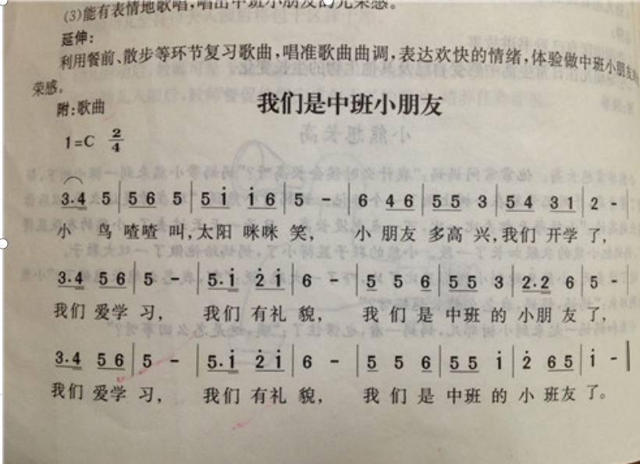

**「** **区域游戏** **」**

区域游戏时间，我们拿了自己喜欢的玩具进行游戏。

|  |  |  |
| --- | --- | --- |
| **观察对象** | **观察实录** | **活动照片** |
| **张慕礼** | 豆豆在益智区玩了形状拼图的游戏，瞧，他正在给这些形状分类摆放。 | C:/Users/lulu/OneDrive/桌面/9.19/IMG_0620.JPGIMG_0620 |
| **谈嘉洛**  **李锦熙** | 饼饼和洛洛在益智区玩看谁找的快游戏，相信经过这些游戏的锻炼，他们的观察力和专注力都能得到一定的提升。 | C:/Users/lulu/OneDrive/桌面/9.19/IMG_0621.JPGIMG_0621 |
| **孔奕昕**  **郭宸希** | 自然角区域里的小雪和心宝正在给植物浇水呢！ | C:/Users/lulu/OneDrive/桌面/9.19/IMG_0623.JPGIMG_0623 |
| **晁嘉佐** | 今天佐佐在美工区用粘土做了2块好看又好吃的月饼。 | C:/Users/lulu/OneDrive/桌面/9.19/IMG_0626.JPGIMG_0626 |

**「温馨提示」**

|  |
| --- |
| ★最近白天的天气还是比较热的，小朋友户外活动容易出汗，家长们可以给孩子准备一件上衣带来幼儿园进行替换哦 |